Kvadratické rovnice s parametrom

*Pre ktoré „m“ majú kvadratické rovnice dva rovnaké reálne korene?
a.) x²+4x+m = 0
Riešenie:
D = 0
b²-4ac = 0
4²-4.1.m = 0
4m = 16
m = 4
x²+4x+4=0

b.) mx²+(4m-2)x+(4m+1) = 0
Riešenie:
D = 0
b²–4ac = 0
(4m-2)²–4m(4m+1) = 0
16m²–16m+4–16m²–4m = 0
–20m = –4
m = 1/5
x²-6x+9 = 0

c.) mx²+(2m–2)x+(m+2) = 0
Riešenie:
D = 0
b²–4ac = 0
(2m-2)²–4m(m+2) = 0
4m²-8m+4–4m²-8m = 0
–16m = –4
m = ¼
x²–6x+9 = 0

** Určite „k“ tak, aby rovnica x² -5x +k = 0 nemala žiadny reálny koreň.
Riešenie:
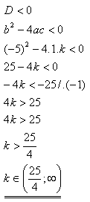

*** Určite „m“ tak, aby rovnica mx² +2x +m = 0 mala dva rôzne reálne korene!
Riešenie:
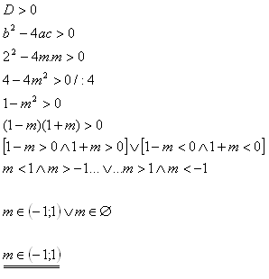
- Určite všetky hodnoty „a“, pre ktoré sa jeden koreň rovnice 2(a-1)x²–(2a-4)x+2a(a-3) = 0 rovná nule. Určite jej druhý koreň.
Riešenie:
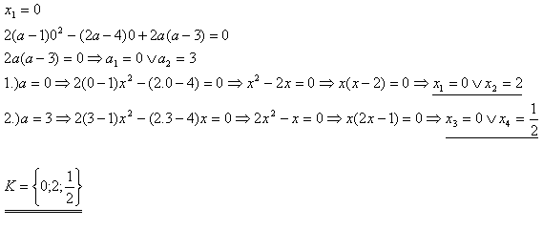
- Pre aké hodnoty reálneho parametra t rovnica $x^{2}$+ tx + t + 8 = 0 nemá riešenie v obore reálnych čísel?
- Pre aký reálny parameter a má rovnica 9$x^{2}$+ 6ax + 9a = 0 jediný reálny koreň. Určte tento koreň.
- Daná je rovnica $x^{2}$+ 1x + $m^{2}$= 0 , kde m je reálny parameter.
Pre aké hodnoty parametra m:
a) rovnica má 2 rôzne korene
b)jeden dvojnásobný koreň
c) nemá riešenie v R

- Pre aké hodnoty reálneho parametra b má daná rovnica jeden koreň x${}_{1}$=0 ? určte aj x${}_{2}$druhý koreň rovnice.
a) $x^{2}$- 3x- $b^{2}$+ 3b-2 = 0
b) 2b$x^{2}$- 7(b+1)x + b-1 = 0
c) $x^{2}$+ 4x- 3$b^{2}$+ 7b-2 = 0

- Spravte úplnú diskusiu riešenia rovnice ($m^{2}$- 1 )$x^{2}$ + 2mx + 1 = 0 vzhľadom na reálny parameter m.
- V rovnici $x^{2}$- 4x –p =0 určte reálny parameter tak, aby pre reálne korene x${}_{1}$, x${}_{2}$tejto rovnice platilo: $x_{1}^{2}+x_{2}^{2}$= 16
- Pre akú hodnotu reálneho parametra a je v rovnici (a-2)$x^{2}$- (a-4)x -2 =0 rozdiel jej koreňov (kde od väčšieho koreňa odčítame menší koreň). rovný číslu 3?
- Daná je rovnica $x^{2}$-2 (m+4)x +$m^{2}$ + 6m =0 s reálnym parametrom m.
Pre akú hodnotu reálneho parametra m v danej rovnici platí:
a) rovnica má 1 reálny koreň
b)korene danej rovnice sú opačné čísla
c)jeden z koreňov rovnice je 0, určte aj druhý koreň rovnice
- Daná je rovnica ($a^{2}−1$)$x^{2}$ + 2(a-1)x + 2= 0 s reálnym parametrom a, kde x je reálna premenná.
a)Pre aké hodnoty a$∈$R, je daná rovnica s neznámou x$∈$R lineárnou rovnicou?
b)Existuje a$∈$R také, aby rovnica mala korene x${}_{1}$, x${}_{2}$ pre ktoré platí, že x${}_{1}$= x${}_{2}$?
c)Pre aké a$∈$R daná rovnica nemá riešenie v R?
- Vypočítaj všetky reálne parametre b, pre ktoré má rovnica (b+10) $x^{2}$+ 6x –b =0 dva rôzne reálne korene.
- Určte hodnotu reálneho parametra m tak, aby rovnica$x^{2}$- 2mx +m -4 =0 mala jeden koreň rovný -3. Vypočítajte aj druhý koreň danej rovnice.
- Vypočítajte všetky reálne parametre b, pre ktoré má rovnica s ne známou x-reálnou: (b-10) $x^{2}$+ 6x –b =0
a)dva rôzne reálne korene
b) jeden koreň rovný nule, určte aj druhý koreň

- Pre aké b$∈$R má kvadratická rovnica $x^{2}$+ (b+1)x +(b-5) =0 s x-reálnou neznámou:
a)jeden koreň x${}_{1}$=0
b) korene x${}_{1}$, x${}_{2}$, ktoré sú navzájom opačné čísla
c)jeden dvojnásobný koreň x${}_{1}$= x${}_{2}$
- Spravte úplnú diskusiu riešenia rovnice$x^{2}$- 4x + p = 0 vzhľadom na parameter p$∈$R a určte pre aké p sú oba korene tejto rovnice kladné čísla?

